|  |  |  |
| --- | --- | --- |
| Ano **2022**  ***Plenário das Deliberações*** | | |
| **Protocolo**  N.º 679 Em 15/08/2022  às 18:06 hs.  ___________________________  Assinatura do Funcionário | Projeto de Lei  Projeto de Decreto do Legislativo  Projeto de Resolução  Requerimento  **X Indicação**  Moção de Pesar  Emenda | **Nº. 526/2022** | |

Autor: **PEDRO FERREIRA DA SILVA FILHO – PRESIDENTE (PSD);**

Senhores Vereadores,

Indico à Mesa, após cumprimento das formalidades regimentais e deliberação do Plenário, que seja encaminhado expediente à **SECRETARIA DE URBANISMO E PAISAGISMO** e **SECRETARIA DE TRANSPORTES E SERVIÇO PÚBLICOS** solicitando a lavagem da Avenida Presidente Vargas nas proximidades da Quadra 173, Jardim Nova Barra, bem como, o plantio de grama e jardinagem dos canteiros centrais da Avenida, em atendimento à solicitação da cidadã Srª. Vaneuza Lopes.

Sala das Sessões da Câmara Municipal de Barra do Garças-MT, em 15 de agosto de 2022.

**PEDRO FERREIRA DA SILVA FILHO – (Pedro Filho)**

Vereador - PSD

Presidente da Câmara Municipal de Barra do Garças

**JUSTIFICATIVA**

Senhor Presidente,

Senhores Vereadores:

Justificamos a presente indicação uma vez que a limpeza do ambiente urbano previne o surgimento de doenças respiratórias e surgimento de epidemias, zoonoses e surtos de animais peçonhentos, além de melhorar a qualidade de vida e segurança pública e econômica.

Sala das Sessões da Câmara Municipal de Barra do Garças-MT, em 15 de agosto de 2022.

**PEDRO FERREIRA DA SILVA FILHO – (Pedro Filho)**

Vereador - PSD

Presidente da Câmara Municipal de Barra do Garças

***Localização: https://goo.gl/maps/geqSU7Tb4vqha33d6***

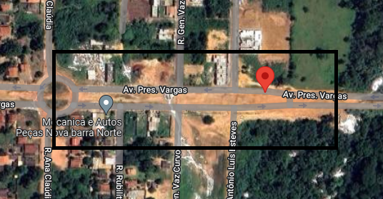

***Anexo: Fotos da Av. Presidente Vargas, Jardim Nova Barra***

